 凝聚智慧
创造财富
股
指
期
权
投
资
指
南

公司网址： www.hlqhgs.com
交易电话: 0931-8894371 8894372
全国客服热线： 4000-345-200
华龙期货有限公司（原甘肃陇达期货经纪有限公司），成立于1992年，注册资本1.09亿元，是甘肃省唯一一家本省期货公司，由华龙证券控股，总部设在甘肃兰州，并在上海、银川、酒泉设有三家营业部。公司是上海期货交易所、大连商品交易所、郑州商品交易所和中国金融期货交易所会员，可代理全部上市期货品种的交易。公司在商品期货和金融期货等方面具有专业化研究优势，2010,2011,2012年连续三年在大商所举办的十大研发团队评选中获得“十大研发团队”光荣称号。

【公司经营理念】
创新促进管理
服务塑造品牌
专业创造价值

股指期权投资
一、股指期权的概念
期权可视为一种选择权，它赋予契约购买方在契约到期日或期满之前以预先确定的价格买进或卖出一定数量某种资产的权利。
股指期权合约是指由交易所统一制定的，以股票指数为行权品种并规定买方有权在将来某一时间以特定价格买入或者卖出约定标的指数的标准化合约。
二、股指期权的特点
●权利不对等：期权买方支付权利金后获得权利。若期权合约到期对买方有利则可选择行权，若期权合约到期对买方不利则可放弃行权。
●义务不对等：卖方收取权利金后负有必须履约的义务。
●收益和风险不对等：期权买方最大损失为权利金，收益理论上是无限的；期权卖方最大收益为权利金，潜在损失理论上是无限的。
●保证金交纳情况不同：期权买方支付权利金而不缴纳保证金，为保证期权卖方到期履约，期权卖方需缴纳履约保证金。
三、期权的分类及了结方式
按照行权时间不同，期权可划分为：美式期权和欧式期权。
美式期权买方可以在期权的有效期内任何时间行使权力；欧式期权买方只能在合约到期日行使权力。目前沪深300仿真股指期权合约拟定为欧式期权。
期权的了结方式分为三种：平仓、行权和放弃行权。
平仓指同一客户买入或卖出与持有期权方向相反、数量相等的相同期权，了结所持有期权合约的行为。
行权指期权买方行使权利而使期权合约转换为期货合约的了结方式。当期权买方提出执行期权时，期权卖方有义务按执行价格卖出或买入一定数量的相关期货合约。股指期权拟采用现金交割。
放弃行权指期权有效期终结，买方放弃行使权利的期权了结方式。
四、期权交易和期货交易的区别
表1 期权交易和期货交易对比
类别 | 期货 | 期权
合约对象不同 | 标的物为商品或资产的合约 | 权利
买卖双方权利义务不同 | 权利义务对等 | 买方：权利  卖方：义务
保证金规定不同 | 买卖双方缴纳 | 买方：权利金  卖方：保证金
市场风险不同 | 买卖双方潜在盈亏无限 | 盈亏具有不对称性

五、投资股指期权的优势
●成本较低。买卖股票需要全额支付所交易资产价值，期货需要支付交易资产价值的10%左右的保证金，而期权交易就只是它的权利金，相比股票和期货投入资金更少。
●期权交易低风险。其实买卖期权就像是在给所要对冲的资产买卖保险，对期权买方来讲，那么你到期最大的损失就是权利金。
●现金交割。股指期权合约到期后由结算部门按照交割的结算价完成多、空双方的盈亏金额计算，并将盈亏金额划账至对应的保证资金账户。
六、期权价值的主要因影响素
1、标的资产市场价格
在其他条件一定的情形下，看涨期权的价值随着标的资产市场价格的上升而上升；看跌期权的价值随着标的资产市场价格的上升而下降。
2、执行价格
在其他条件一定的情形下，看涨期权的执行价格越高，期权的价值越小；看跌期权的执行价格越高，期权的价值越大。
3、到期期限
对于美式期权而言，无论是看跌期权还是看涨期权，在其他条件一定的情形下，到期时间越长，期权的到期日价值就越高。但该结论对于欧式期权并不成立，因为期限较长的期权并不会比期限较短的期权增加执行的机会。
4、标的资产价格波动率
标的资产价格波动率越大，期权价值越大。对于购入看涨期权的投资者来说，标的资产价格上升可以获利，标的资产价格下降最大损失以期权费为限，两者不会抵消，因此，标的资产价格波动率越大，期权价值越大。
七、股指期权的基础交易策略
（一）买入看涨期权（后期强烈看涨）
买入看涨期权即是给予投资者以约定价买入标的资产的权利，这是一个强势看涨型的策略。如果标的资产价格上升，投资者或交易者便可获利。
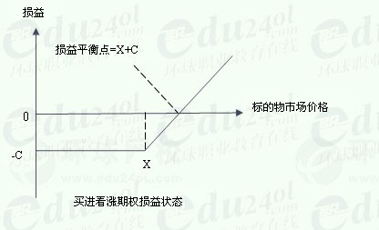
图1 买入看涨期权损益图
（二）卖出看涨期权（后期微涨或下跌）
与买入看涨期权获取今后执行权力所区别的是，卖出看涨期权得到的是义务。如果看涨期权买方要求执行买权，看涨期权卖方就必须履行义务。
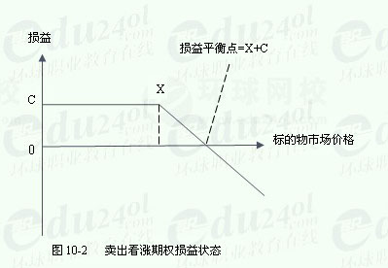
图2 卖出看涨期权损益图
（三）买入看跌期权（后期强烈看跌）
买入看跌期权即是给予期权买方以约定价卖出标的资产的权利，这是一个强势看跌型的策略。
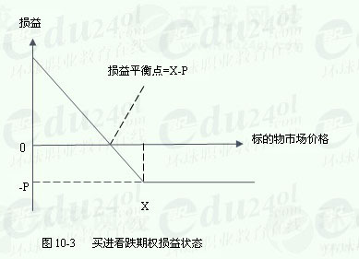
图3 买入看跌期权损益图
（四）卖出看跌期权（后期微跌或上涨）
与买入看跌期权获取今后执行权力所区别的是，卖出看跌期权得到的是义务。如果看跌期权买方要求行权，看跌期权卖方就必须履行义务。
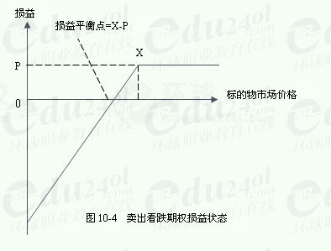
图4 卖出看跌期权损益图
八、股指期权合约解读
股指期权仿真交易合约表
合约标的 | 上证50指数 | 沪深300指数
合约乘数 | 每点人民币100元
合约类型 | 看涨期权、看跌期权
报价单位 | 点
最小变动价位 | 0.2点 | 0.1点
每日价格最大波动限制 | 上一交易日上证50指数收盘价的±10% | 上一交易日沪深300指数收盘价的±10%
合约月份 | 当月、下2个月及随后2个季月
行权价格间距 | 当月与下2个月合约为50点，季月合约为100点。
行权方式 | 欧式
交易时间 | 9:15-11:30，13:00-15:15
最后交易日交易时间 | 9:15-11:30，13:00-15:00
最后交易日 | 合约到期月份的第三个星期五，遇国家法定假日顺延。
到期日 | 同最后交易日
交割方式 | 现金交割
交易代码 | HO | IO
上市交易所 | 中国金融期货交易所

(1)合约乘数
沪深300股指期权的合约乘数为每点100元人民币。
(2)最后交易日、结算日和结算价
沪深300股指期权合约的最后交易日是到期月的第三个星期五,结束日同最后交易日。股指期权合约的当日结算价以股指期权合约当日最后1小时成交价格按照交易量的加权平均价为当日结算价。股指期权合约的交割结算价为最后交易日标的指数最后2小时的算术平均价。
股指期权最后结算价格规则的制定兼顾了抗操纵性和相对于现货价格的收敛性，同时最后交易日和结算价均和沪深300指数期货合约相同。
(3)行权价格间距
沪深300股指期权合约当月与下2个月合约行权价格间距为50点,随后2个季月合约的行权价格间距为100点。间距过小,则可能需经常追加合约价格,上市的序列数量将较多,可能造成交易量的分散；间距过大,序列数量较少,可能造成某些投资策略找不到可以精确匹配的合约,形成一定的匹配风险。

附录：
股指期货仿真合约表
合约标的 | 上证50指数 | 中证500指数
合约乘数 | 每点300元 | 每点200元
报价单位 | 指数点
最小变动价位 | 0.2点
合约月份 | 当月、下月及随后两个季月
交易时间 | 9:15-11:30，13:00-15:15
最后交易日交易时间 | 9:15-11:30，13:00-15:00
涨跌停板幅度 | 上一个交易日结算价的±10%
最低交易保证金 | 合约价值的8%
最后交易日 | 合约到期月份的第三个周五，遇国家法定假日顺延
交割日期 | 同最后交易日
交割方式 | 现金交割
交易代码 | IH | IC
目前上证50指数大概在1500点左右，中证500指数大概在3900左右，按照10%的保证金比例。
1手上证50股指期货大概需占用保证金为：
指数点*合约乘数*保证金比例=1500*300*10%=4.5万
1手中证500股指期货大概需占用保证金为：
指数点*合约乘数*保证金比例=3900*200*10%=7.8万
目前沪深300指数大概在2150点，经测算1手沪深300股指期货合约需占用保证金为：
指数点*合约乘数*保证金比例=2150*300*10%=6.45万

营 业 网 点
兰州总部
地 址：甘肃省兰州市静宁路308号（甘肃信托大厦4楼）
联系电话：0931-8894283 0931-8894335
上海营业部
地 址：上海市浦东新区松林路300号上海期货大厦1602室
联系电话：021-68401161 021-68401163
银川营业部
地 址：银川市金凤区北京中路51号瑞银财富中心2号楼20层
联系电话：0951-4011287 0951-4011249
酒泉营业部
地 址：甘肃省酒泉市新城区商贸中心2号楼3层
联系电话：0937-2707005 0937-2707006
银期开户行
中国农业银行兰州金昌路支行 27-420001040013534
交通银行兰州东岗支行 621060177018000366471
中国银行甘肃省分行营业部 1040011370426
中国工商银行兰州民主西路支行 2703002329200031083
建设银行兰州城关支行营业部 62001360001051507076

期货行情软件下载
欢迎进入我公司网站www.hlqhgs.com,下载使用博易大师（闪电手版）行情软件和文华财经赢顺行情软件及文华随身行手机软件。
博易大师：用户名：hlqh 密码：hlqh
文华财经：用户名：hlqh 密码：hlqh
软件下载及使用咨询电话：交易客服部 0931-8894283
工程部 0931-8836551
期市有风险 投资须谨慎

